东城区2006—2007学年度第一学期期末教学目标检测
一、下列备小题均有四个选项．其中只有一个符合题意。(每小题2分，共28分)
1、在国际单位制中，密度的单位是
A牛顿(N) B千克(kg) C．千克/米³(kg/m³) D．帕斯卡(Pa)
2、首先测出大气压强数值的科学家是
A牛顿 B．伽利略 c帕斯卡 D．托里拆利
3、图l所示的四种情景中，人对物体做功的是
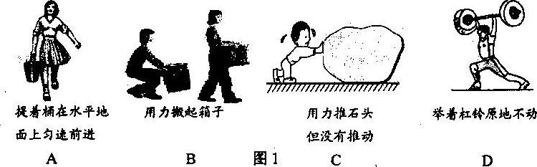
4、如图2所示、属于省力杠杆的是
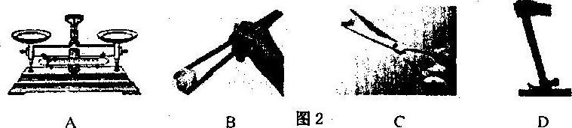
5、下列措施中，属于增大摩擦的是
A．给笨重的旅行箱装上轮子 B．车胎表面有凹凸不平的花纹
C．气垫船利用气体将船和水分离 D．经常给自行车轴加润滑油
6、图3是小民同学的四双鞋，他穿上哪双鞋后对地面产生的压强最大
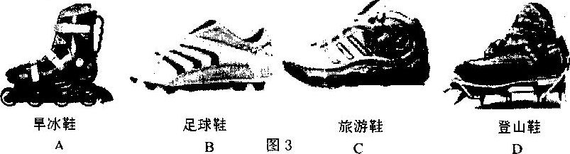
7、在内燃机工作的四个冲程中．发生内能和机械能相互转化的冲程是
A．吸气冲程和压缩冲程 B．压缩冲程和做功冲程
C．做功冲程和排气冲程 D．排气冲程和吸气冲程
8、下列估测正确的是
A一名中学生的身高约是l 65m B物理课本的质量约是50kg
c教室门的高度约是6m D一名中学生行走的速度约是lOm／s
9、一支蜡烛，点燃一段时间后，还剩下半支。则
A．其质量减小一半，密度不变 B．其质量和密度都减小一半
C．其体积减小一半．密度增加一倍 D．其质量、体积和密度都减小一半
l0、下列过程中，物体的重力势能转化为动能的是
A．人在电梯中从高层匀速下降 B．汽车沿斜面向上匀速行驶
C．地球卫星从近地点向远地点运动 D．水坝上流下来的水冲击水轮机转动
11、有甲、乙两个金属球．它们的比热容之比是。c_{甲}∶c_{乙}=3∶1，质量之比是m_{甲}∶m_{乙}=3∶4，当它们升高相同温度时。吸收的热量Q_{甲}∶Q_{乙}为
A．4：1 B． 4：9 C ．9：4 D． 4：3
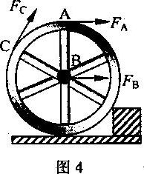
12、小明推一辆手推车遇到障碍物，小刚过来帮着推车的轮子，要想越过障碍物．力的作用点和方向如图4所示，则小刚在推车轮子时
A．在A点用力最小 B．在B点用力最小
C．在c点用力最小 D．在A、c点用力相同
13、下列说法正确的是
A．甲物体对乙物体施加力的同时可能不受乙物体力的作用
B．物体受到几个力的作用．它的运动状态一定改变
C．做匀速直线运动的汽车受到的合力一定为零
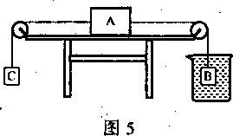
D．相互平衡的两个力，这两个力的三要素一定相同
14、如图5所示装置，实心铁块(P铁=7.9g/cm3)B、C的体积均为l0cm3。当B浸没在水中时。术块A恰能在水平桌面上向左匀速运动。若用铁块D替换C，恰能使A在桌面上向右匀速运动．若水与B之间的摩擦以及滑轮处的摩擦均忽略不计，且铁块B始终在水中．则D的质量应为
A．49g B．59g C．69g D．79g
二．下列各小题均有四个选项，其中至少有两个选项符合题意。(每小题3分，共12分，错选不得分，漏选得2分。)
15关于分子．你认为下面说法中正确的是
A一切物体都是由分子组成的 B．分子永不停息地做无规则的运动
C分子之间存在相互作用力 D有的分子之问只有引力，有的分子之间只有斥力
16．下列说法中正确的是
A轮船从河里开到海里时．所受浮力不变
B浮力产生的原因是液体或气体对物体向上和向下的压力差
C浮力的方向总是竖直向下的
D能在酒精中悬浮的蜡块切成大小不同的两块．大块下沉．小块上浮
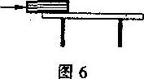
17如图6所示小成的书桌上放着一本字典，字典的一部分悬空在桌面以外，小成发现后将字典水平推回桌面内，在这个推动的过程中
A字典对桌面的压力大小不变
B．字典对桌面的压强大小不变
C只有匀速推动时，桌面对字典的摩擦力大小才不变
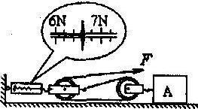
D无论是否匀逮推动，桌面对字典的摩擦力大小都不变
18物体A放在水平桌面上．利用图7所示的装置使物体d以0.1m/s的速度做匀速直线运动，弹簧测力计始终保持水平，不计绳重、绳子的伸长和滑轮组内部的摩擦，则
A绳子自由端的拉力F=3.3N B．物体A受到的摩擦力f=4．4N
C在h内拉力F做功0 99J D滑轮组对物体A做功的功率P=0.44W
三、填空题(每空1分．共14分)
19一辆车以20m/s的速度匀速通过全长为2000m的隧道．需要______s，以隧道的照明灯为参照物，该车是___ (填“静止”或“运动”)的。
20某同学骑自行车上学，当他停止用力蹬脚踏板时．自行车仍然能向前运动．这是由于自行车具有________________的缘故。
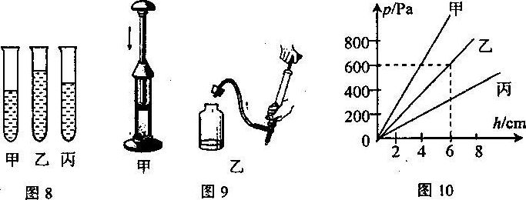
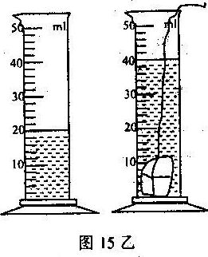
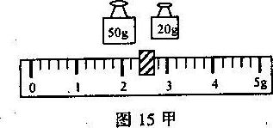
21如图8所示．三个相同的试管中装了质量相等的牺精、硫酸和水(ρ酒精<ρ水<ρ硫酸)．则装酒精的试管是___________。(填“甲”、“乙”、“丙”)
22鱼在水中可以自由的上浮和下沉，这是因为在鱼的肚内有“鳔”(即鱼泡)这样一个器官。当鱼想下沉时就排出鳔内的空气，鱼受到的浮力就变_______·当浮力_______鱼所受的重力时，鱼就下沉。
23做功和热传递是改变物体内能的两种方式，如图9所示的两个实验说明通过做功的方式可以改变物体的内能，图甲中空气被压缩时内能_________，圈乙中给瓶内打气．空气推动塞子跳出时．空气内能_________。
24 2006年9月20日22时．三峡工程开始进行了第二次蓄水，目前水位已蓄至156m．标志着三峡工程进入初期运行．防洪、发电、通航三大效益全面发挥。在水面下156m深处水产生的压强为_______Pa；为了保证航道畅通，人们修建了船闸，这是利用了_______的原理。(g取10N／kg)
25．如图10所示是某同学研究液体压强时。绘制的甲、乙、丙三种液体的压强与深度关系图像。由图像可知，其中_______液体是水，______液体的密度小于水的密度(填 “甲”、“乙”、“丙”)(g取10N／kg)
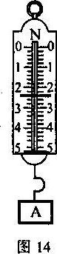
26．小强竖直向上抛出一个重为6N的皮球，皮球到达最高点后又开始下落。设球在上升和下落过程中受到的空气阻力均为1N，则皮球在______过程中受到的合力较大(填“上升”或“下落”)。在此过程中合力的方向是______(填“向上”或“向下”)。
四、作图、实验与探究题(共30分)
27.金属球重G=60N，静止在水平地面上，在图l1中画出金属球所受重力的图示。
28(2分)力F拉着杠杆保持平衡，如图12所示，画出F对支点0的力臂l。
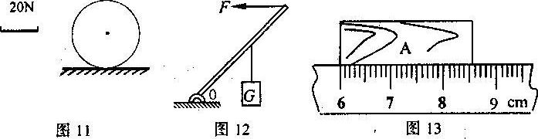

29(2分)如图13所示的物体A的长度是___________cm．
30(2分)如图14所示的弹簧测力计的示敬是___________N。
3l(2分)用托盘天平测一小块矿石的密度。
(1)应把天平放在水平桌面上，把游码放在标尺左端的零刻度线处。调节天平横粱平衡时，指针偏向分度盘的左侧，此时应该将天平横粱右边的平衡螺母向___________移动，直到指针指在分度盘的中央。
(2)根据如图15(甲)和(乙)分别得到的矿石的质量和体积．则由此可知矿石的密度为___________kg/m3。
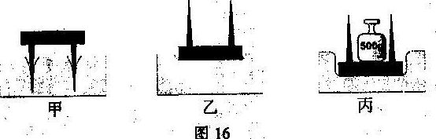
32(2分)图16是探究压力作用效果的实验，实验的猜想有两个：
(1)压力作用效果与压力的大小有关；
(2)压力作用效果与受力面积有关。
在图16中给出的甲、乙、丙三个实验步骤中，乙与上述两个猜想的验证郡有关，理由是 ____________________________________________________________________
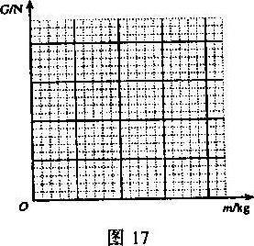
33(3分)小月同学在探究重力的大小跟什么因素有关时．把质量不同的钩码吊在弹簧测力计下面．测量它们受到的重力，他把测得的数据记录在下表中，请你在如图17所示的坐标中帮他标明适当的标度(要求合理利用这些坐标格)，根据表格中的数据在坐标中描点，作出重力与质量关系的图像。
质量m／kg | 重力G／N
0. l  0.2  0. 3  0.4  0. 5 | 1  2  3  4  5

根据图像，得出的结论是__________________，在物理学中可用公式__________表示。
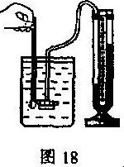
34(3分)实验桌上有三只大烧杯及一个压强计，其中一个烧杯盛有纯净水，一个烧杯盛有盐水，另一个烧杯盛有硫酸铜溶液．老师要同学按照自己的猜想分组探究影响液体内部的压强大小的困素．实验装置如图18所示。老师告诉同学们在这兰种液体中，硫酸铜溶液的密度最大。纯净水的密度最小．盐水的密度介于两者之间。下面表格是两个小组的实验记录。
表格一 |  | 液体 | 探头上的橡皮膜进入液体深度h／cm | 探头上的橡  皮膜朝向 | 压强计U形管两边液面高度差格数
表格一 | l | 水 |  | 朝上 | 3
表格一 | 2 | 水 | 8 | 朝上 | 6
表格一 | 3 | 水 | 12 | 朝上 | 9

表格二 |  | 液体 | 探头上的橡皮膜进  入液体深度h／cm | 探头上的橡  皮膜朝向 | 压强计U形管两边液面  高度差格数
表格二 | 1 | 水 | 8 | 朝下
表格二 | 2 | 盐水 | 8 | 朝下
表格二 | 3 | 硫酸铜溶液 | 8 | 朝下 | 8
(1)表格一是第一小组的探究记录，他们探究实验的猜想是________________
(2)表格二是第二小组的探究记录，他们探究实验的猜想是____________
(3)第二小组的同学还忘记记录了一个数据，请用所学知识并参照表格将这数据补上。
35(7分)学习了简单机械后，小明同学完成了下面的两个实验：
(1)“探究定滑轮使用特点”实验中，按如图19甲所示方式组装定滑轮。在绳的左端挂上钩码．右端竖直向下拉弹簧渊力计，使钩码保持平衡状态(忽略弹簧测力计自重造成的影响)。读出弹簧测力计的示数．比较这个示数与_________的关系；改变钩码个数，重复上述步骤。这样做的目的是为了探究__________。
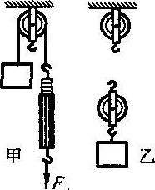
(2)在“测量滑轮组机械效率”的实验中。他测得的数据如下表所示
钩码重/N | 弹簧测力计读数/N | 钩码移动的距离／m | 弹簧测力计移动的距离／m | 机械效率
3 | l 2 | 0.1 | 0.3
①根据表格提供的信息靖你帮小明完成图19中乙滑轮组的绕线。
②在表中空白处写出机械效率的值。
③实验后小明积极思考如果该滑轮组的滑轮个数及绕绳方式不变，改变其他因素是否会影响它的机械效率呢?他猜想可能改变绳子与滑轮之间的摩擦会影响机械效率。你还能再提出一个猜想吗?并针对你的猜想设计实验方案。
猜想：______________________________
实验方案：
36．(5分)滑动摩擦力的大小与接触面所受的压力有关，还与接触面的粗糙程度有关。请你设计一十简单实验．验证滑动摩擦力的大小与接触面所受的压力有关。实验仪器除了有长术板，还有质量相同的铁块、铝块和木块各一块，每个物块上都固定有一个可用于牵引的金属小钩。要求设计的实验具有可行性，要符合安全规则。
(1)实验还需要的器材是________(只能再选择一个)
(2)实验步骤： (3)实验分析与结论：
五、筒答与计算题(共16分．37、38题各3分。39、40题各5分)
计算题要求：(I)写出依据的主要公式或变形公式；(2)代入数据；(3)凡有数字运算的题目，运算过程和结果都要写明单位。
37(3分)在高速公路上，如果两车距离较近．当前车由于故障突然停车．后车很容易与前车追尾。请体解释造成这种现象的原因。
38．(3分)冬天房问中使用暖气取暖．若流进房问散热器水的温度是80℃．流出水的温度是70℃．每小时有l00kg水流经暖气散热器．由此可知每小时给房间供热多少焦【c水=4.2 x l0³J／(kg·℃)】
39.(5分)某同学在实验室里将体积为1.0 ×10m³的实心正方体木块 放入水中．如图20所示．静止时，其下表面距水面0.06m。请根据此现象和所学力学知识，填写下面给出的表格。(不要求写计算过程，g取10N／kg)
物理量名称 | 计算公式 | 计算结果和单位
示例：木块下表  面所受压强 | p=ρgh | 600Pa
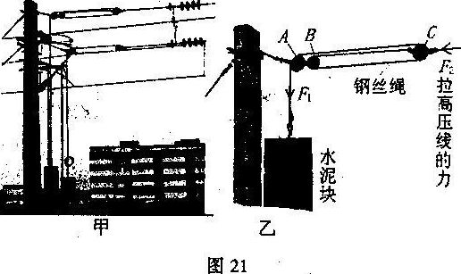
40(5分)电气化铁路的高压输电线．无论在严冬还是盛夏都要绷直，才能使高压线与列车的电极接触良好，这就必须对高压线施加恒定的拉力。为此．工程师设计了如图21甲所示的恒拉力系统。其简化原理图如图2l乙所示。实际测量得到每个水泥块的体积为l.5 ×10⁻²m³．共悬挂20个水泥块。已知水泥块的密度为2. 6 ×10³kg/m³，g取10N／kg。(不计滑轮和钢丝绳的重力和一切摩擦。)求：
(1)每个水泥块的重力是多少?(2)请指出图2l乙中的动滑轮和定滑轮分别是哪个?(3)滑轮组对高压线的拉力是多大? 